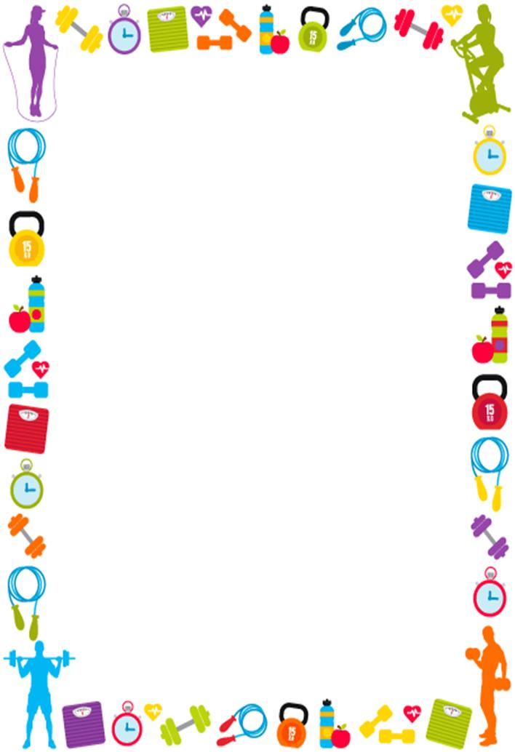

Консультация для родителей
«Роль двигательной активности в физическом развитии и здоровье детей»

Каждый родитель хочет видеть своего ребёнка здоровым, весёлым, физически развитым. Формирование здорового образа жизни ребенка в значительной степени зависит от того, насколько окружающие ребёнка взрослые создают необходимые условия, способствуют своевременному освоению доступных по возрасту движений.
Активные движения:
повышают устойчивость ребёнка к заболеваниям,
вызывают мобилизацию защитных сил организма,
углубляют дыхание, улучшают лёгочную вентиляцию.
И напротив, недостаток движений (гиподинамия) вызывает изменения в центральной нервной и эндокринной системах, приводящих к эмоциональной напряженности и неустойчивости, нарушению обмена веществ в организме, и также к уменьшению функциональных возможностей сердечнососудистой, дыхательной систем и следовательно, к снижению работоспособности.
Важна роль постоянного примера окружающих его взрослых, родителей, педагогов, старших сестер и братьев для поддержания стремления заниматься ежедневно физическими упражнениями, зарядкой.
Особый интерес у детей вызывают действия со спортивным инвентарем: санки, лыжи, коньки, велосипед, самокат, роликовые коньки. Причем ребенок может заниматься долгое время, что способствует выработке выносливости, укреплению различных мышечных групп, координации движений, развитию равновесия.
Имеет большое значение отношение родителей к физическим упражнениям. Их положительный пример существенно влияет на стремление детей заниматься физкультурой и спортом в свободное время всей семьей. Формы здесь бывают разные: туристические походы, активные игры, участие в коллективных соревнованиях, спортивные секции и кружки, детский домашний спортивный комплекс, любой вид спорта, который заинтересует малыша.
Родителям следует наблюдать за двигательными способностями ребёнка, обращать внимание на желания, интересы малыша. Необходимо постепенно увеличивать физическую нагрузку на организм ребенка. По степени адаптации организма к физической нагрузке вводить все больше двигательных действий – физкультминутки, дыхательная гимнастика, гимнастика для глаз, гимнастика после дневного сна, активный отдых на свежем воздухе. Чем разнообразнее занятия, чем регулярнее физические нагрузки, тем больше групп мышц окажутся задействованными у ребенка, в том числе и мелкие, которые особенно важно развивать и укреплять, чтобы избежать последствий гиподинамии.
Воспитывая у детей потребность, ежедневно двигаться, выполнять физические упражнения с ранних лет, можно заложить прочные основы хорошего здоровья и гармоничного развития.
Желаем вам успехов в воспитании здоровых и счастливых детей
Старший воспитатель Ялалова Л.С.

